中国工程建设标准化协会标准

火墙通用技术规程
General technical specification for fire wall
(征求意见稿)

二○一一年 十月八日

目次
1 总 则 3
2 术 语 4
3 火墙通用技术设计 6
3.1火墙系统构成 6
3.2设计基本规定 6
3.3火墙墙身设计 8
3.4炉灶及烟囱设计 11
4 火墙通用技术构造 14
4.1基本规定 14
4.2施工做法 14
4.3 细部要求 16
4.4维修与养护 16
4.5火墙质量验收基本规定 17
5 火墙热工性能检测 18
5.1基本规定 18
5.2温度检测 19
5.3 火墙热效率检测 23
附录A 仪器仪表的性能要求 25
附录B 火墙效率检测报告 26
附录C 火墙热性能检测报告 28
本规程用词说明 29

1 总则

1.0.1 为改善火墙供暖的效果，给采用火墙采暖的住宅提供一个舒适、节能、安全、卫生的环境，制定本技术规程。
1.0.2 本规程适用于新建、扩建和改建的以火墙为主要采暖方式的住宅建筑。
1.0.3 火墙设计、施工及检测除应符合本规程要求外，尚应符合国家现行的有关标准规范的要求。

2 术语

2.0.1 火墙 fire wall
热的烟气在立砖砌成的空心墙内流动，向室内供热的内隔墙。是烟气局部采暖的一种末端设备。
2.0.2 火墙进烟口 smoke into the mouth of the fire wall
炉灶与火墙的连接处的孔洞。
2.0.3 火墙出烟口 smoke vents fire wall
火墙与烟囱连接处的孔洞。
2.0.4 导烟墙 smoke wall guide
火墙内腔中分隔烟腔的隔墙。
2.0.5 清灰口 cleaning mouth
用于清除火墙内腔的烟灰的预留口。
2.0.6 基座 base
支撑火墙的基础。
2.0.7 烟插板 smoke flashboard
设置在烟道中，用来调节烟气流量的插板。
2.0.8 烟腔 smoke chamber
火墙内烟气流动的空间。
2.0.9横洞火墙
火墙墙洞用水平导烟墙进行水平分割的火墙。
2.0.10竖洞火墙
火墙墙洞用竖直导烟墙进行垂直分割的火墙。
2.0.11花洞火墙
火墙墙洞为点状支柱均匀分布进行分割的火墙。
2.0.12 火墙烟气局部采暖系统
为使建筑物达到采暖目的，而由炉灶、火墙和烟囱等组成的烟气局部采暖系统。
2.0.13 火墙热效率
同一时间内火墙有效利用的热量与输入热量的百分比。
2.0.14火墙表面的平均温度
火墙热稳定阶段，墙面各瞬时平均温度的算术平均值。
2.0.15 火墙表面温度不均匀度
火墙热稳定阶段，火墙表面最高温度与最低温度之差的平均值。

3 火墙通用技术设计

3．1火墙系统构成
3.1.1 火墙系统主要包括火墙、烟囱和炉灶三部分。
【条文解释】
燃料在炉灶中燃烧产生热的烟气，烟气在火墙内腔流动，使其与火墙充分换热后由烟囱流出。
3.1.2 火墙的类型
1 按火墙内的烟腔空间形式可分横洞、竖洞和花洞火墙。
【条文解释】
横洞火墙：墙洞的形式为用水平导烟墙进行水平分割，散热效率高, 房间底部能被充分加热；
竖洞火墙：墙洞的形式为用竖直导烟墙进行垂直分割，烟气路程短、阻力小、能平衡各烟道间的阻力和烟气的流通, 火墙表面温度较均衡。
花洞火墙：墙洞的形式为点状支柱均匀分布进行分割，这种火墙的特点是阻力小, 烟气分布均匀。
2 按火墙与火炕的关系可分火炕连火墙和独立火墙。
【条文解释】
火炕连火墙，是指一把火使火炕和火墙均能借暖，共同使用一个炉灶的烟囱。独立火墙是指由炉灶进烟，热烟气直接进入火墙，后经烟囱排出。
3 按火墙热源可分燃煤和燃柴薪火墙。
【条文解释】
火墙的热源分为燃煤和燃柴（薪）主要表现在炉灶的不同，燃煤炉和燃柴炉是有区别的。

3．2 设计基本规定
3．2．1 火墙烟气局部采暖系统所用燃料应因地制宜，就地取材；火墙应构造尺寸合理，减少烟气流动阻力，不倒风，燃烧效率高。
【条文解释】
火墙烟气局部采暖系统燃料主要采用生物质及煤，根据当地的资源情况，因地制宜，选取燃料，提高燃烧效率，利于环境改善，减少燃料成本。
火墙烟气局部采暖系统由炉灶、火墙和烟囱等组成，是靠烟囱提供的自然循环压头来克服烟气流动过程中的阻力，烟气流动阻力如果大于烟囱提供的自然循环压头，则火墙烟气局部采暖系统不好烧，出现倒烟等问题。设计合理的构造尺寸，可减少烟气流动阻力，使烟气流通顺畅，避免不好烧。
3.2.2 火墙要坚固、美观、平面位置合理，应能为人经常活动的空间提供舒适的热环境，起到合理划分室内空间作用。火墙的在建筑平面中的位置宜满足如下要求：
1 火墙平面布置，应以不影响采光和住宅室内空间布局为宜。
2 火墙宜布置在内隔墙靠近窗、外门或阴暗潮湿处。炉灶宜与火墙相连。
3 火墙应裸露设置、不被遮挡。
4 两面散热的火墙, 当靠近外墙布置时，应与外墙间隔0.1m～0.15m。
5 室内的家具与火墙应留有不小于0.37m的安全距离。
【条文解释】
火墙布置在内隔墙靠近窗、外门或阴暗潮湿处, 便于直接加热从门和窗进入的冷空气和补偿这部分热损失。
3．2．3 每平方米火墙散热面积要满足所服务房间的加热要求。单面散热的火墙可加热体积为8 ～12 m³， 双面散热的火墙可加热体积为12～20 m³。
【条文解释】
3.2.2~3.2.3 火墙既是散热设备，又具有划分室内空间的作用，因此要求其要坚固，不能坍塌；要美观，与环境协调一致；要满足人的热舒适要求，每平方米火墙散热面积可满足所服务房间的体积来自于中国建筑工业出版社出版的《采暖通风设计手册》（1979.4）的数据。
3．2．4 建筑物要保持室内空气流畅，炉灶要有新鲜空气的进风口，火墙要采取严防烟气泄露的防烟安全措施。
3．2．5火墙顶端到屋顶应留有不小于0.37m的防火安全距离，火墙两端距门窗的距离不应小于0.37m。
【条文解释】
火墙表面温度较高考虑到安全防火，要与易燃物保持一定的安全距离。《农村防火规范》GB 50039-2010规定：用于炊事和采暖的灶台、烟道、烟囱、火炕等应采用不燃材料建造或制作。与可燃物体相邻部位的壁厚不应小于240mm。本款参照上述规定确定。

3．2．6 火墙主体和室内烟囱主体材料若为无机非金属材料，其放射性指标应满足表3.2如下规定：
表 3.2 无机非金属建筑主体材料放射性指标限量
测定项目 | 限量
内照射指数（I_{Ra}） | ≤1.0
外照射指数（I_{r}） | ≤1.0

3．3 火墙墙身设计
3．3．1 火墙烟气流程可以采用图3.2.1所示的几种形式。

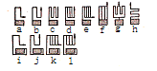
图3.3.1 火墙烟气流程
（a)~(c)竖向串联 (d）~（g）竖向并联 (h)横向串联
(i)~(l)混合式
【条文解释】
火墙散热性能及流动阻力与烟气流程有关。图3.2.1所示的几种烟气流程是国内应用的典型流程。（1）烟气竖向串联流动的火墙，构造简单，烟道较长，烟气流动阻力大，烟道前后受热不均，火墙表面温度分布也不均，火墙各处膨胀不一致，导致火墙墙体易产生裂缝。该种形式适合于小型火墙。（2）烟气竖向并联流动的火墙，烟气流程较短，烟气流动阻力小；能自动平衡各烟道间的阻力和烟气流量，火墙表面温度较均匀。（3）烟气横向串联流动的火墙，散热效率高，房间底部能得到很好的加热。（4）烟气混合流动的火墙，烟气先沿水平烟道流动，然后再沿其他通路流动。水平烟道设置在底部，有利于加热室内空气。

3．3．2 除炉门及火墙进烟口外，火墙表面温度不宜高于90 ℃。
1 有儿童的家庭的火墙，应选择合理的烟气流程将儿童可能接触部位的烟温降低；火墙进烟口处及温度较高的区域应有防止儿童烫伤的措施。
2 没有儿童的家庭的火墙，温度高的散热面宜设置在下部。
【条文解释】
除炉门及火墙进烟口外，一般情况下火墙表面温度不高于80~90 ℃。为防止儿童偶然接触火墙表面，引起烫伤，应通过选择合理的烟气流程来降低儿童接触部位的表面温度（如采用图3.2.1中所示的（d)及(e)烟气竖向并联流动的形式）。对火墙的实际测试结果表明，煤做燃料的火墙进烟口处的进口烟温可达到370~490 ℃（图3.2.3），火墙表面温度高于110℃（图3.2.4）。为防止儿童偶然接触这些部位的火墙表面，引起烫伤，应对这些部位采取防护措施。
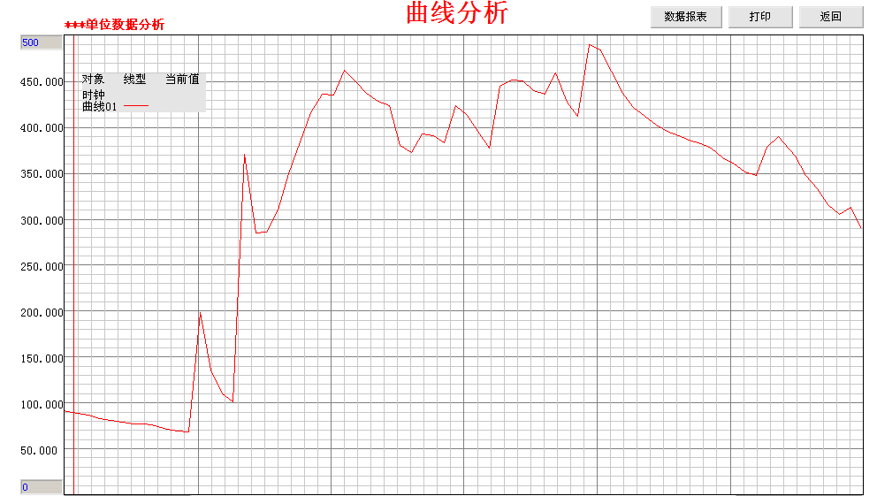
图3.2.3 火墙进口烟气温度
没有儿童的家庭的火墙，将温度高的散热面设置在下部，有利于室内空气对流和火墙散热，减小室内空气梯度。
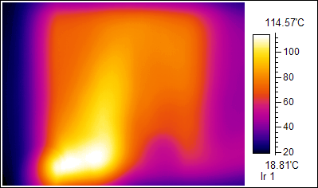
图3.2.4 火墙进烟口处的表明温度
3．3．3 火墙总长度应小于2.5m,高度不宜大于2.0m。横洞和花洞火墙的宽度宜为0.24m，竖洞火墙的宽度宜为0.3m。
【条文解释】
火墙长度确定应考虑加热不均引起的热涨冷缩产生的裂缝，调研结果表明，国内火墙长度多在2.0m以内。经验表明，火墙总长度小于2.5m不会产生明显的裂缝。
3．3．4 墙墙身的砌筑材料宜采用具有一定蓄热能力的烧结砖作为墙材。火墙烟腔的有效容积不宜小于0.2 m³。
【条文解释】
火墙采用蓄热能力大的材料砌筑，有利于提高火墙的蓄热能力，增加房间的热稳定性和温度均匀性。由于砖的尺寸方便火墙烟洞的砌筑，并且比热为1.09 kJ/（kg·K）， 导热系数为0.87 W/（m·K），蓄热系数为33.08 kg/（m2·K），具有受热较快，热量持续时间较长的特点，是目前农村住宅中采用较多的砌筑材料。规定火墙烟腔的有效容积不小于0.2 m³是为了增加火墙的蓄热能力。
3．3．5 火墙基座应与墙身用同一种材料，基座高度宜为0.3m。
3.3．6 进烟口和出烟口的尺寸宜选用0.12m×0.12m或0.12m×0.18m。
【条文解释】
规定进烟口和出烟口的尺寸宜选用0.12m×0.12m或0.12m×0.18m， 既可满足砖的模数，又保证烟气的流动通畅，使火墙好烧。
3．3．7 火墙烟道截面根据所用砌筑材料的模数确定。烟腔内烟道数量根据火墙长度而定, 宜为3～5个。 各烟腔间的导烟墙为0.06m厚。
【条文解释】
考虑到烟气温度的变化，为保证火墙各部位受热均匀，火墙各烟道的截面不一定采用相同的尺寸。烟气温度高时，烟道截面要大些；烟气温度低时，烟道截面要小些。
3．3．8 火墙表面先刷泥浆,再刷白灰浆, 也可抹薄薄一层白灰砂浆, 再刷白灰浆。
3．3．9 炉灶、火墙、烟囱应一体化设计，
【条文解释】
炉灶、烟囱、火墙是产生热的烟气应从入到出的一体化的连贯的系统，因此在施工时也应同时进行，保证咬接处烟气的密闭性和流动通畅性。当设计的路径过于长或复杂时，烟气往往会选择最近的距离，致使火墙不热或炉灶不好烧。

3．4炉灶及烟囱设计
3.4.1 火墙应与炉灶直接相连。炉灶应采用不燃材料建造或制作，炉灶效率应高于30%。炉灶与可燃物体相邻部位的壁厚不应小于240mm。
【条文解释】
传统的炉灶绝大多数使用手工垒砌，其热效率只有12%左右。由于吊火高、灶门大、炉膛大、无炉箅、无通风道、有些灶无烟囱，造成燃料大量浪费，还严重损害了人们的身体健康。经过工程技术人员的不懈努力，我国省柴灶热效率可稳定在30%以上。优秀的高效低排放户用生物质炉灶的热效率已经达到35%～41%。煤炉的热效率达到40％以上。为了防止炉灶引发的火灾，根据《农村防火规范》GB 50039-2010规定，本款规定炉灶与可燃物体相邻部位的壁厚不应小于240mm。
3．4．2 烟囱宜放在建筑外墙或内墙角处。烟囱的位置应根据室外风向、风速和静压分布确定。火墙宜设在负压区。
1 平屋顶和1:3坡屋顶的建筑，烟囱可设置在屋顶的任何位置上；
2 1:2坡屋顶的建筑，烟囱宜设在被风侧；
3 1:1坡屋顶的建筑，烟囱应设在屋脊处。
【条文解释】
烟囱放在外墙或内墙角处，不影响视觉，同时可减少占用有效的空间。室外风向、风速和静压对烟囱排烟效果影响很大，烟囱设在负压区有利于烟气排放。不同形式的屋顶，其负压区所在的位置不同。平屋顶建筑由于烟囱高出屋面的距离高于涡流区，因此烟囱可设置在屋顶的任何位置上。1:3坡屋顶的建筑其静压分布与平屋顶相似，因此烟囱设置位置与平屋顶略同。1:2坡屋顶的建筑迎风面全部位于正压区，负压区位于被风区，因此宜将烟囱设置在被风区。1:1坡屋顶的建筑迎风面全部位于正压区，在屋面的被风区形成涡流区较高，一般情况下，为避免烟囱低于涡流区而需要建造的烟囱高度太高，因此比较好的位置是将烟囱设置在屋脊处。
3．4．3烟囱与炉灶的位置，既可与炉灶同侧，也可与炉灶异侧。火墙出口烟气温度小于等于60℃时，火墙宜与烟囱相连；火墙出口烟气温度高于60℃时，火墙应通过散热设备与烟囱相连。 火墙、烟囱之间的连接路径不应过长。出烟口处应设烟插板。
【条文解释】
当烟囱与炉灶同侧时俗称正反烟， 烟囱与炉灶异侧时俗称倒反烟。 烟囱与火墙直接连接，可减少烟气流动距离，减少流动阻力，但是如果烟气温度过高，火墙出口直接与烟囱相连，将使排烟热损失增加。测试结果表明，设计合理的火墙可以将排烟温度降到60℃以下。当排烟温度高于60℃时，应在烟气出口增加散热面，如加炉筒子或与火炕相连，以通过此方法减少排烟热损失。
3．4．4烟囱的高度不应小于4~5m。当烟囱在屋脊附近时，高出屋脊应不小于0.6m；距离屋脊1.5~3m时，可与屋脊平；距离屋脊3m以上时，可与屋脊的水平面成100角。

3．4．5 烟囱穿过可燃或难燃屋顶时，排烟口应高出屋面不小于500mm，并应在顶棚至屋面层范围内采用不燃烧材料砌抹严密。烟道直接在外墙上开设排烟口时，外墙应为不燃烧体且排烟口应突出外墙至少250mm。 烟囱穿过可燃保温层、防水层时，在其周围500mm 范围内应采用不燃材料做隔热层，严禁在闷顶内开设烟囱清扫孔。
【条文解释】
本款来自于《农村防火规范》GB 50039-2010的规定，
3．4．6在易受自然环境影响地区，烟囱顶部应设置防风帽，以防止雨水和酸性腐蚀。
3．4．7烟囱的尺寸宜为0.49m×0.49m或0.49m×0.37m 。
3．4．8 砖砌烟囱应垂直, 内腔光滑其内截面要上下一致。

4火墙通用技术构造

4．1基本规定
4．1．1材料要求
1．砖和黄泥强度必须符合设计要求，砖的标号不应小于50#。
2.主体材料各面要平滑，边角平直，尺寸规范；
3.受热的炉膛部分砌筑，应采用耐火粘土。火墙主体部分的砌筑，应采用普通粘土。
4．砂子应清洗，不含淤泥及其他杂物，颗粒应不超过1mm。
5．炉门、灰门、烟插板规格应符合设计要求且坚固、完整、耐用。
6. 主体砌筑砂浆为水泥砂浆，水泥与沙子的配合比为1:2.5。
【条文解释】
必须要保证粘土的质量，粘土的质量好坏，直接关系到砌体的质量。

4．2 施工做法
4. 2. 1.对照检查：检查火墙、炉灶位置并与设计对照，找准烟囱、炉子位置，确定修筑方案。
4. 2. 2.备料：按计划准备足够的材料和配件，砌体用之泥浆应在使用前一天拌合，焖过一夜再用。黄泥砂浆中含沙量不应超过30%。
4. 2. 3.挂线排活：按图纸位置找好尺寸，排砖挂线找平，如有基础可按设计砌筑。
4. 2. 4.砌筑墙身：坐素泥砌砖，砖光面朝里，麻面朝外，每砌一层一起线，近火口处烟道要大一些，以求墙面温度一致，注意留出掏灰口，要留在烟灰易寄存处。
4. 2. 5.找准进烟口和出烟口的位置：在砌筑墙身和炉灶的同时，将火墙与炉灶交接的进烟口处和火墙与烟囱交接的出烟口处的砖打掉，预留出适当的位置。
4. 2. 6.内皮刮泥：砌时要随砌随用麻袋片子刮抹内壁泥，一般每个3-4皮砖刮一次。
4. 2. 7.砌体检验：需经常用线锤、水平尺。每隔3-4层砖检验一次，注意墙洞均匀。
4. 2. 8.安装配件：炉灶的灰门、炉门、火墙的插板等附属零件安装，应与砌砖同时进行，其位置尺寸应满足设计要求。
4. 2. 9.封顶挑檐：火墙上部有挑檐和不挑檐的两种，挑法应按设计的进行，上部封顶要以白灰砂浆抹平。
4. 2. 10.火墙勾缝：砌砖要打满泥，达到严密无缝隙。砌完后外表面勾缝，清扫，普通砖灰缝不超过0.005m～0.007m，耐火砖灰缝不超过0.003m～0.005m。
4. 2. 11.表面刷泥：外表面刷黄泥应按设计要求。刷泥后清扫干净，粉刷白灰浆。
【条文解释】
砌筑砖体时，砖应在常温下提前1至2d 浇水湿润。砌筑时，砌筑灰缝砂浆要饱满，严禁干砖砌筑，铺灰长度不得过长（50cm）组砌的方法的“三、一”砌砖法，即“一块砖，一铲灰，一挤揉。”

4．3细部要求
4．3．1火墙砌筑时的密实性需满足以下要求：
1.火墙的进烟口处应用黄泥嵌实，严禁漏烟、反烟。
2.火墙的导烟墙与火墙墙壁之间两侧用黄泥嵌实。
3.为了保证烟气顺利排出，在出烟口与烟囱交界处用黄泥实。
4．3．2火墙的平整性应满足以下要求：
1.火墙的砌筑应横平、竖直：在砌筑完墙体后，应在基座和墙身外表面加抹一层薄黄泥。
2.火墙上部隔墙及火墙左右侧隔墙，应与火墙外表面平齐。采用300mm厚的竖洞火墙，为了保证整体墙面的平整性，在火墙封顶处，应用黄泥将顶砖与火墙墙身差出的0.3m抹齐,然后继续向上砌筑。横洞0.24m的火墙则可直接砌筑。
4．3．3火墙清灰口的数量和位置：
清灰口应根据烟道形式不同，设置清灰口，其数量一般竖洞火墙设有两至三个清灰口；横洞火墙设有二至四个清灰口；花洞火墙依据长度平均1.8米设置一个清灰口。
【条文解释】
为了保证烟气顺畅的沿着内壁传热，本条要求火墙的导烟墙与火墙墙壁之间两侧用黄泥嵌实。清灰口用来清理火墙内由于长时间的烟气流动所带来的燃气杂物，以保证火墙的传热功效。

4．4维修与养护
4. 4. 1.应适当用扫帚清扫墙身，定期维护，以保证室内美观整洁。
4. 4. 2.火墙应预留清灰口，其尺寸为0.12mX0.24m，清灰后再将砖归为原位砌平，也可加涂一层饰面材料。

4．5火墙质量验收基本规定
4．5．1火墙的外表规格尺寸等应符合设计要求，砌体周正、平直、坚实；
4．5．2火墙内壁刮泥，墙外表面刷泥及砌体砖缝饱满严密，不透烟，砖缝疏密一致；
4．5．3进出烟口位置、尺寸应满足设计要求且光滑流畅
4．5．4火墙的烟插板应开关灵活，且与墙体连接牢固。

5 火墙热工性能检测

5．1基本规定
5.1.1 当进行火墙热工性能检验时，应检验下列项目：
1 室内平均温度
2 火墙的进口烟温和出口烟温
3 火墙表面平均温度
4 火墙表面最高温度
5 火墙表面温度不均匀度
6 火墙热效率
5.1.2 检测中使用的仪器仪表应具有法定计量部门出具的有效期内的检定合格证或测试证书。仪器仪表的性能指标应符合本标准附录A的有关规定。
5.1.3火墙正式检测前，应处于正常使用状态，不应有潮湿部位及预热情况，火墙各部分不应漏烟。火墙上不应有覆盖物，火墙散热表面附近不应有遮挡物。若有其他燃烧装置与检测火墙共用一个烟囱时，应停止该装置运行，并封闭其进烟口。
【条文解释】
火墙是一种辐射采暖设备，如果潮湿则影响检测结果；如果在检测前需要预热，则将加长检测时间；如果表面有覆盖物、周围有遮挡物（建筑墙体除外），则要影响其散热效果。本款参照《民用火炕性能试验方法》NY/T58-2009中相应条款对检测条件做了规定。
5.1.4检测期间所使用的燃料要符合设计要求，炉灶启动一小时后，开始记录各项数据，每半小时加相同数量的燃料。检测工况满足下述要求后，记录正式开始检测时间。正式检测时间应不少于2h。检测结束时，记录停止检测时间。
1 室内温度为12~18℃。
2 N时刻火墙中部表面温度波动与N-1小时以前的平均温度比值小于±13%。
【条文解释】
火墙为一种采用烟气进行局部采暖的散热设备，其热工性能应在稳定的条件下进行检测。我国北方农村住宅冬季室内温度一般在14~16℃，为减小室外温度波动对检测的影响，方便检测，规定检测时室内温度为12~18℃。检测时为防止向炉灶内添加燃料造成较大的温度波动，特规定在炉灶启动一小时后，每半小时加相同数量的燃料。正式检测前，应试验避免温度波动所需添加的燃料。经验表明，燃煤火墙，每次加0.5kg左右的煤，可以维持火墙表面温度稳定。试验结果表明，当N时刻火墙中部表面温度tN波动与N-1个小时以前的平均温度tN-1比值小于±11%,既可以认为达到稳定概况。为安全起见，本处取13%。

5．2 温度检测
5.2.1 室内温度检测应符合下述规定：
1 受检房间使用面积大于或等于30m2时宜设置两个测点。测点应设于室内活动区域且距楼面700～1800mm范围内有代表性的位置，温度传感器不应受到太阳辐射或室内热源的直接影响。
2 室内温度检测数据记录时间间隔不宜超过10min。

5.2.2 火墙表面温度检测应符合下述规定：

1 受检火墙每个散热表面应布置9个温度测点，测点位置按照图5.2.2设置。
2 火墙表面温度检测数据记录时间间隔不宜超过10min。

5.2.3 火墙表面最高温度检测应符合下述规定：

1 受检火墙进烟口位于火墙侧面时，按照图5.2.3-1在火墙表面设置1个温度测点。受检火墙进烟口位于火墙背面时，按照图5.2.3-2在正对进烟口的火墙表面设置1个温度测点。

2 火墙表面最高温度检测数据记录时间间隔不宜超过10min。

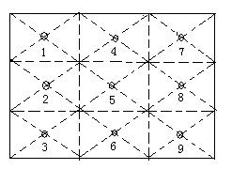

图5.2.2 表面温度测点布置图

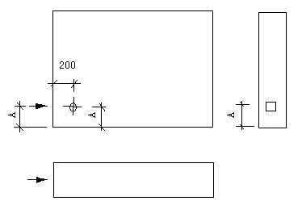

图5.2.3-1 进烟口位于火墙侧面时火墙表面温度测点布置图

图中 A-进烟口高度

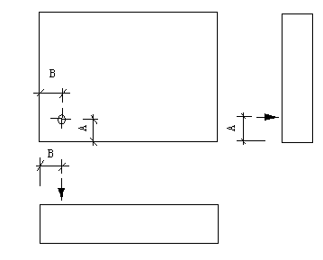

图5.2.3-2 进烟口位于火墙背面时火墙表面温度测点布置图

图中 A-进烟口高度 B-进烟口据火墙最近一端的距离

5.2.4烟气温度检测应符合下述规定：

1 受检火墙应分别在火墙进烟口截面中心和火墙出烟口截面中心设置测量烟气温度的测点。

2 烟气温度检测数据记录时间间隔不宜超过10min。
【条文解释】
5.2.1~5.2.4 5.2.1参照《居住建筑节能检验标准》(JGJ/T132-2009) 中相应条款制定。5.2.2参照《民用火炕性能试验方法》NY/T58-2009中相应条款制定。5.5.3~5.2.4根据检测要求和检测实践确定。受检火墙进烟口位于火墙侧面时，无论是单面散热还是双面散热，只需在火墙表面设置1个温度测点。

5.2.5 瞬时平均温度和受检对象的平均温度应分别按式（5.2.5-1）和式（5.2.5-2）计算。
（5.2.4-1）
（5.2.4-2）

式中 ----检测持续时间内受检对象的平均温度（℃）；
----检测持续时间内受检对象的第个瞬时平均温度（℃）；
---- 检测持续时间内受检对象的第个测点的第个瞬时值（℃）；
---- 检测持续时间内受检对象的逐时温度的个数（℃）；
---- 检测持续时间内受检对象的布置的温度测点的点数；
---- 受检对象的布置的温度测点的顺序号；
---- 某测点温度逐时值顺序号。
【条文解释】
本款根据《居住建筑节能检验标准》(JGJ/T132-2009) 中相应条款制定。

5.2.6火墙表面温度不均匀度
在图5.2.2所示的受检火墙散热表面的温度测点中选取温度最大值和温度最低小值，按照式5.2.5计算火墙表面温度不均匀度。双面散热火墙表面的温度不均匀度按温差大的表面计算。
${Δt}_{\text{qm},i}=\frac{\sum_{i=1}^{n}{t_{i,j−\text{max}}−\sum_{i=1}^{n}{t_{i,j−\text{min}}}}}{n}$ （5.2.5）
式中 ${Δt}_{\text{qm},i}$----火墙表面温度不均匀度（℃）；
$t_{i,j−\text{max}}$---- 正式检测时，检测持续时间内受检火墙表面温度最高的第个测点的第个瞬时值（℃）；
$t_{i,j−\text{min}}$---- 正式检测时，检测持续时间内受检火墙表面温度最低的第个测点的第个瞬时值（℃）；
---- 检测持续时间内受检对象的逐时温度的个数（℃）；
---- 受检对象的布置的温度测点的顺序号；
---- 某测点温度逐时值顺序号。
【条文解释】
火墙表面不均匀度是反映火墙表面温度均匀状况的指标，火墙表面最高温度是由于进烟口烟温较高导致的，除了该点之外，每个散热表面所设置的9个表面温度测点的最大值和最小值之差的平均值则为火墙表面的不均匀度。双面散热的火墙表面，火墙表面的不均匀度按温差大的表面计算。本款计算方法参照《民用火炕性能试验方法》NY/T58-2009中相应条款制定。

5．3 火墙热效率检测

5.3.1火墙热效率检测应符合下述规定：
1 检测正式开始前，清扫炉底或灶及烟道处的灰坑。
2 检测所用燃料按照《工业锅炉热工性能试验规程》GB/T10180规定的方法进行燃料取样化验。
3 检测结束后，称量并记录全部灰渣质量，并按照《工业锅炉热工性能试验规程》GB/T10180规定的方法进行灰渣取样。
5.3.2火墙热效率计算
火墙热效率按照式（5.3.2）计算。
$$η=\text{100}−(q_{2}+q_{3}+q_{4}+q_{5}+q_{6})$$
式中 $η$——火墙热效率（%）；
$q_{2}$——排烟热损失（%）；
$q_{3}$——气体未完全燃烧热损失（%）；
$q_{4}$——固体未完全燃烧热损失（%）；
$q_{5}$——炉灶散热损失，按8%选取（%）；
$q_{6}$——灰渣物理热损失，按0.5%选取（%）。
【条文解释】
本款计算方法参照《民用火炕性能试验方法》NY/T58-2009中相应条款制定。

附录A 仪器仪表的性能要求

表A.0.1 仪器仪表的性能要求
序号 | 检测参数 | 测量范围 | 功能 | 扩展不确定度 (k=2)
1 | 空气温度 | 0~50℃ | 应具有自动采集和存储数据功能，并可以和计算机接口 | ≤0.5℃
2 | 烟气温度 | 0~500℃ | 应具有自动采集和存储数据功能，并可以和计算机接口 | ≤1.5℃
3 | 火墙表面温度  火墙表面最高温度 | 0~150℃ | 应能显示瞬时流量或累计流量、或能自动存储、打印数据、或可以和计算机接口 | ≤0.5℃
4 | 耗煤量  渣量 | 0~10kg  感量0.05kg |  | ≤2%FS

附录B 火墙效率检测报告
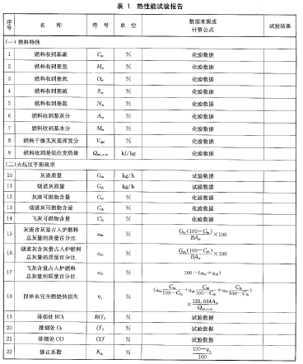

续上表
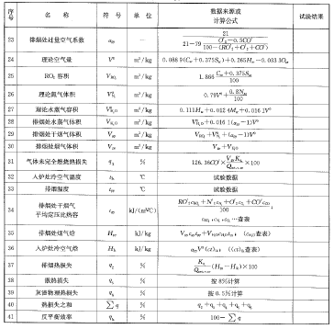
附录C 火墙热性能检测报告
委托单位 |  |  |  |  | 检测时间
火墙尺寸  (mm) |  | 长 |  |  | 火墙面积S  （长×宽）  （m2） | 侧面1
 |  | 宽 |  |  | 火墙面积S  （长×宽）  （m2） | 侧面2
 |  | 高 |  |  | 火墙面积S  （长×宽）  （m2） | 合计
建造时间 |  |  |  |  | 建造单位
检测地点
依据标准
主要仪器设备
检测结果
检测项目 |  |  |  | 符号 | 单位 | 结果
火墙效率 |  |  |  | $$η$$ | %
火墙表面平均温度 |  |  |  |  | ℃
火墙表面最高温度 |  |  |  |  | ℃
火墙表面温度不均匀度 |  |  |  | $${Δt}_{\text{qm},i}$$ | ℃
平均烟温 | 进口烟温 |  |  |  | ℃
平均烟温 | 出口烟温 |  |  |  | ℃
检测结论
备注
报告编制： 审核： 签发：

本规程用词说明
- 为便于在执行本规程条文时区别对待，对要求严格程度不同的用词说明如下：
- 表示很严格，非这样做不可：
正面词采用“必须”；
反面词采用“严禁”。
- 表示严格，在正常情况下均应这应做的：
正面词采用“应”；
反面词采用“不应”或“不得”。
- 表示允许稍有选择，在条件许可时首先应这样做的：
正面词采用“宜”；
反面词采用“不宜”。
- 表示有选择，在一定条件下可以这样做的：
正面词采用“可”；
反面词采用“不可”。
2 条文中指定应按其他有关标准执行时，写法为“应按······执行”或“应符合······的要求（或规定）”。非必须按所制订的标准执行时，写法为“可参照······执行”。

引用标准名录

1 《工业锅炉热工性能试验规程》GB/T10180
2 《民用火炕性能试验方法》NY/T58-2009
3 《居住建筑节能检验标准》(JGJ/T132-2009)

